작품 요약서
- Basic Data
작품명 | 가족이야기(FamilyStory) |  |  | 지원분야 | Software
개발인원 | 3 명  (개발자 2명)  (디자이너 1명) | 본인역할 | 앱 개발 / 팀장 | 개발기간 | 2013.09.13~ 2013.10.28
개발환경 | Windows 7, Android 4.0(최소 2.2부터 지원)
개발언어 | Java, Java script, HTML, Phonegap 2.9.0, JQuery Mobile 1.7.2
개발툴 | Eclipse Kepler, Editplus v3.51
작품소개  (요약) | 자신의 가족 관리를 위한 Android hybrid 애플리케이션.  - 가족 연락처 기능  - 가계도 기능 (가족 관계도)  - 캘린더  - 기념일 리스트
작품내용 | 가족이야기는 크게 위의 네 가지 서비스를 제공하며, 기존의 관리 애플리케이션에서의 대상자를 ‘가족’으로 축소시켜, 가족관계에 맞는 조금 더 특화된 기능들을 제공하는 것이 특징입니다. 가장 비중 있는 서비스로는 가족 가계도 자동완성 기능이며, 이를 통해 가족 호칭에 대한 교육적 가치가 있는 앱이 될 수 있도록 노력 하였습니다.  *개발과 관련한 상세 설명은 ‘개발내용’탭에 있습니다.  1.‘가족연락처’기능  1.1. 소개  자신의 가족들에게 연락(전화나 문자 등)을 하고자 하는 경우 일반적으로는 휴대폰 전원 -> 전화번호부 앱 실행 -> 전체 전화번호 리스트에서 초성 검색 -> 마우스 터치를 통해 이루어지나, 사용자에게 ‘검색’이라는 과정을 한 단계 줄여줄 수 있게 되었습니다. 또한 구성원이 ‘가족’관계인 특징에 대하여 다음의 편의 기능을 제공합니다.  1.2. 앱에서 제공하는 기능  1.2.1. “앱에서 기기 내 등록한 가족을 찾아줘요.”  자신의 기기에 저장된 연락처에 기반하여 가족을 찾아줍니다. 일반적으로 이미 안드로이드 연락처 내에 가족이 저장되어 있는데, 이 정보로부터 가족만을 추출하여 사용자에게 알려줍니다. 이를 통해 별도로 앱 내에 가족 연락처를 추가하는 번거로움을 최소화할 수 있도록 노력했습니다.  1.2.2. “최근에 가족들과 언제 연락을 했는지 알 수 있어요.”  안드로이드 기본 연락처 앱에서 최근 연락 일에 대해 저장을 하고 있으나, 가족과의 최근 연락일자를 사용자가 알아보고자 하는 경우, 각각의 연락처로 직접 찾아 들어가야 하는 번거로움이 있습니다. 우리 앱은 최근 연락일을 따로 관리하며 사용자에게 한 눈에 알아 볼 수 있도록 구성하였습니다. 따라서 자신이 가족과 연락을 얼마나 자주하는 지 알 수 있게 되었습니다.  1.2.3. “가족 등록이‘기념일’기능과 연동되어 기념일을 자동 등록해줘요.”  가족 구성원을 등록하면서 저장하게 되는 생년월일을 기념일 데이터베이스와 연동하여 저장하는 편리 기능을 제공합니다. 따라서 생년월일을 통해 알 수 있는 기념일(탄생일, 첫돌, 두돌, 생일, 환갑, 칠순, 팔순)을 알려줄 수 있게 됩니다.  2. 가계도 기능  2.1. 소개  자신과 가족 구성원들의 관계를 심플한 그래픽으로 사용자에게 알려주며, 그러한 자신과의 관계에 따른 호칭을 알려주는 교육적 기능을 제공합니다. 또한 10대, 20대 사용자에서 명절마다 겪게 되는 가족 간 호칭 문제를 해결할 수 있도록 노력하였습니다. 친가, 외가, 처가 페이지로 분류하여 알려줍니다.  2.2. 앱에서 제공하는 기능  2.2.1. “앱에서 스스로 가계도를 그려줘요.”  등록한 가족 정보를 통하여 가족 가계도를 그려주며, 최대 4촌 까지 알려주게 됩니다. 교육적 가치를 부여하기 위해서 만약 등록한 가족이 아니더라도 가족 관계 및 호칭에 대한 정보를 알 수 있도록 하였습니다. 이러한 기능을 구현하기 위해 호칭 및 관계도 구성을 위한 가족 자료구조를 정의해 사용하고 있으며, 가족 관계 및 호칭에 대한 정보는 국립국어원에 근거하여 직접 조사한 값과 대중적으로 사용되고 있는 값으로 제공하고자 하였습니다.  3. 캘린더 기능 – 팀 원 개발  3.1. 소개  월별 캘린더 기능으로, 현재 년월을 기준으로 캘린더를 사용자에게 제공합니다. 이를 통해 각 월 별 가족의 기념일을 한눈에 알아볼 수 있습니다. ‘기념일’기능이 아닌 캘린더 기능에서도 터치를 통해 바로 기념일을 등록할 수가 있는데, 이러한 접근으로 등록하는 경우에는 등록 과정을 최대한 간략하게 수행 할 수 있도록 하였습니다.(기념일 대상자와 기념일 이름 등록)  3.2. 앱에서 제공하는 기능  3.2.1. “매 해 마다 기념일을 알려줘요.”  생년월일, 결혼기념일, 기일 등의 ‘가족 관련 기념일’로 등록하게 되는 경우, 해당 기념일의 특성 마다 매 년도/일 수에 따라 다양한 부차적 기념일들을 사용자가 직접 등록하는 번거로움을 덜 수 있도록 구성하였습니다. 사용자가 입력하는 기념일의 종류와 날짜를 통해 날짜 계산을 하여 월별 기념일을 등록해주는 방식을 사용하고 있습니다.  4. 기념일 기능 – 팀 원 개발  4.1. 소개  현재 앱 내에 등록한/등록된 기념일을 확인할 수 있습니다. 이 곳의  기념일 데이터를 근거하여 월별 캘린더를 통해 현재의 기념일을 알려주게 됩니다. 기념일 데이터는 현재 기념일을 위한 데이터베이스(SQLite) 테이블을 통해 저장되고 있습니다.  4.2. 앱에서 제공하는 기능  기념일의 등록/수정/삭제의 기능을 제공합니다.
개발내용  (본인 구현부분) | 저희 팀에서는 개발하고자 하였던 애플리케이션의 Concept인 ‘가족’을 부각시키기 위한 세 가지 키워드로 ‘디자인’, ‘편의성’, ‘특화 기능’을 선정하였습니다.  개발 회의를 통해 디자이너 분의 의견을 최대한 수렴할 수 있는 환경을 제공할 수 있도록 하기 위해서는 HTML환경에서 UI 를 제작할 수 있다면 가능할 것이라 판단하였습니다. 하지만 순수한 웹 애플리케이션의 경우 스마트 폰 본연의 대부분의 기능들을 사용할 수 없기 때문에 이러한 특성을 보완하기 위해 Hybrid 형 애플리케이션을 채택하였습니다.  이러한 문제점들을 해결하기 위하여 저희 팀은 비록 개발 경력이 부족하지만 Phonegap 프레임워크를 통한 programming을 조심스럽게 시도하게 되었습니다.  아래에는 본인의 직접 개발한 사항을 크게 네 가지로 나누어 보았습니다.  1. 디자이너 분의 앱 디자인 스케치를 실제 앱으로 현실화  팀 회의를 통해 디자이너 분의 앱 레이아웃과 그래픽 이미지들을 선정하였고, 이러한 프레임과 이미지를 실제 스마트폰 기기의 앱으로 현실화 하는 작업을 하였습니다. 가장 먼저 안드로이드 Widget인 TabHost를 통해 사용자 메뉴를 삽입하였으며 매 Tab 마다 제공하는 기능들은 각각을 HTML페이지로 구성할 수 있도록 하였습니다. 이 후 스마트 폰 기기마다 해상도가 다르다는 점을 감안하여 HTML상의 CSS스타일링을 대부분 %값을 통해 적용하였습니다. 이 후 실제 갤럭시 노트계열, 갤럭시 S계열, 옵티머스 계열의 일부 스마트 폰 기기에서 UI Test를 하였으며, 이를 통해 그 외의 유사 해상도에서 정상적인 화면 출력이 될 수 있도록 노력하였습니다.  2. 팀 회의를 통해 선정하였던 프레임워크 Phonegap API 직접 제작  선정하였던 Phonegap 프레임워크에서는 몇 가지 안드로이드 API를 제공하고 있으나, HTML Page 내에서 직접적으로 전화를 걸거나 문자를 송신하는 API, CallLog(통화 내역)과 관련된 API, Toast message API등의 일부 API는 제공하고 있지 않았습니다. 이러한 기능을 구현하기 위해 Phonegap 프로그래밍을 공부하면서 API를 직접 제작하게 되었습니다.  3. 가족 연락처 기능 개발  가족 데이터를 저장하기 위해서 안드로이드에서 사용하는 데이터베이스 (SQLite)를 사용하고 있습니다. HTML페이지를 통해서 입력 받은 가족구성원의 정보는 Phonegap Storage API(SQLite)를 통해 가족이야기 데이터베이스의 가족 테이블에 저장하게 됩니다.  각각의 소개된 기능들에 대해 모두 직접 구현하였으며, 각 기능에 대한 알고리즘이 어느 스마트폰 기기에서도 작동할 수 있도록 하기 위해서 일부는 직접 제작한 API를 사용하고 있습니다.(스마트폰 기기 마다 안드로이드 Contact클래스를 사용하는 방식이 조금씩 달랐던 부분이 있었습니다.)  4. 가계도 기능 개발  가장 먼저 가계도에 대한 Domain지식을 획득하였으며, 가계도는 직관적으로 이해하기 쉽고 사용자가 사용하기 쉬운 UI가 될 수 있도록 노력하였습니다. 이 기능에 대한 UI는 안드로이드 마켓에 현재 등록된 총 6가지의 가족과 관련된 앱을 벤치마킹하였습니다. 가계도는 앱에서 저장한 가족 연락처 데이터베이스와 연동되며 등록한 구성원의 경우에는 사용자가 쉽게 알아차릴 수 있도록 하였습니다. 자신과 가족 구성원들 간의 호칭은 Domain지식에 따른 처리를 하기 위해 기본 자료구조로 배열을 사용하고 있으며, domain지식을 기반으로 배열의 indexing처리를 하고 있습니다. 현재 총 150여 가지의 호칭을 정리하였습니다. 애플리케이션의 사용성 및 교육적 가치를 부여하기 위해서 등록되지 않은 구성원에 대한 관계-호칭도 언제든지 알 수 있도록 구성하였습니다.
기타 | 본 작품은 2013 슈퍼앱코리아 대회를 통해 개발한 작품이며, 수상 경력은 없습니다. 이 애플리케이션을 개발하기 위해 6주 간 이틀에 한 번 꼴로 회의를 하면서 모든 팀원이 열심히 참여해 주었고, 많은 아이디어와 개발 구현방안에 대해 토론할 수 있었습니다. 모든 팀원이 가족이야기의 완성을 위해 노력해 주었고 열심히 만들었기 때문에 저는 저희 팀에서 개발한 앱이 입상을 하지 못한 점이 부끄럽지 않습니다. 대회의 최종 발표에서 ‘앱이 제공하는 지속적이고 명확한 서비스’가 부족하다는 피드백을 받았으며 본인을 포함한 개발자가 모두 학생이라는 점으로 인해(학업) ‘13.12.29부터 많은 사람들이 사용할 만한 앱으로서 마켓 등록을 목표로 하고 있습니다.  감사합니다.

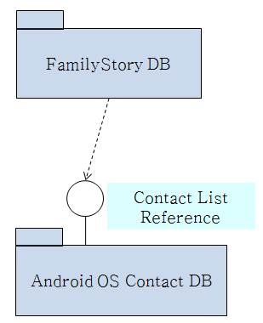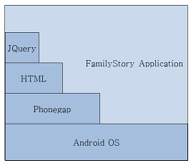
시스템 구조 & S/W 계층
앱에서 제공하는 기능들은 Phonegap API 및 직접 제작한 API 기반의 HTML Javascript에 의해 수행되며 결과 반영.

- 개발 주요 UI 및 간략한 설명
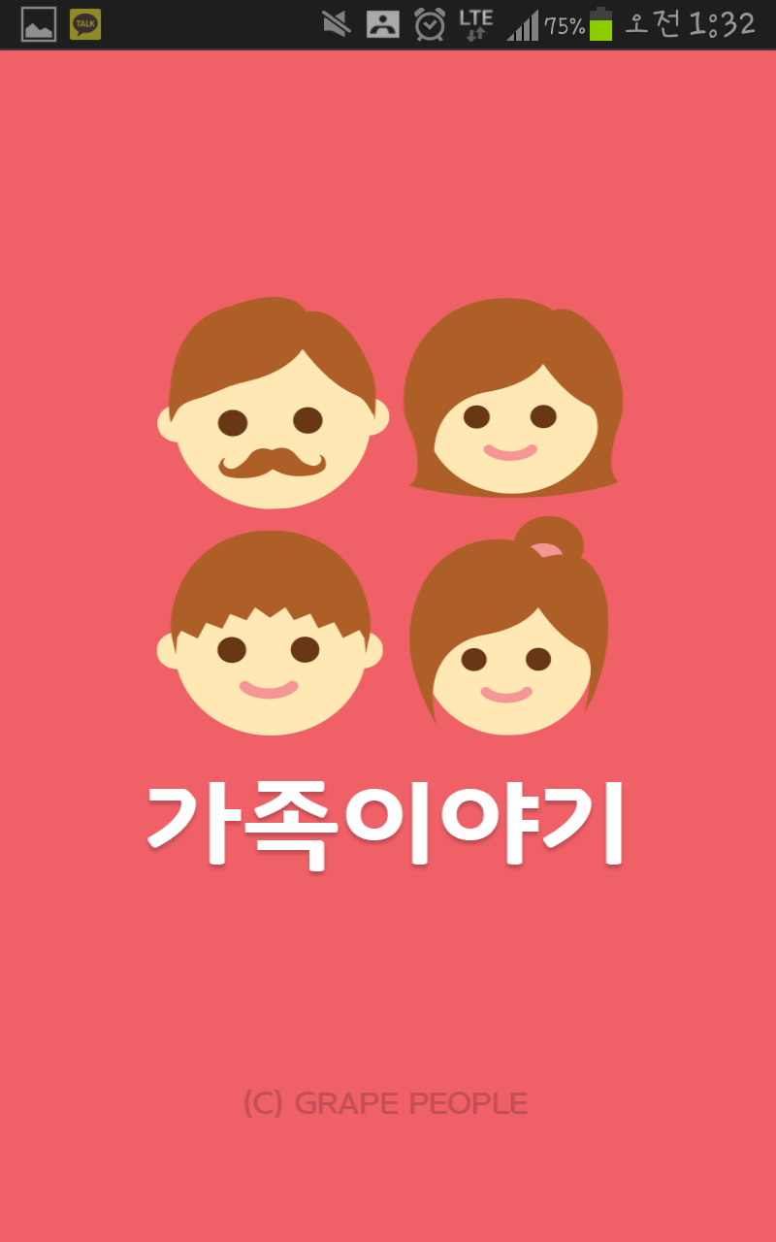 | 초기 Intro 화면으로, 디자이너 분의 디자인 삽입. Intro Activity 수행 중 프로그램의 데이터베이스 미리 Load 및 UI HTML페이지 Load
Intro

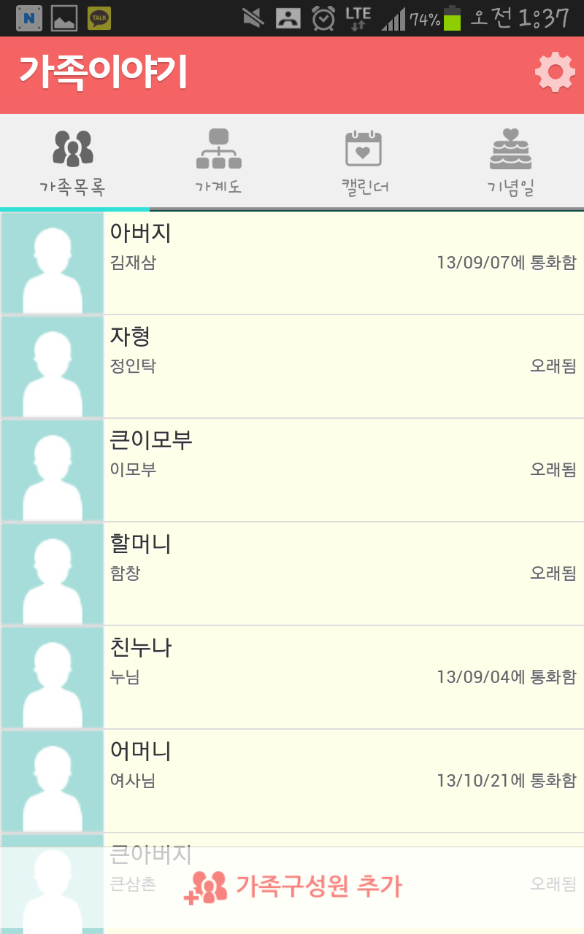 | Family Database를 Load하여 UI로의 출력. 연락 일자 자동 갱신하며, 터치 시 통화/문자/연락처 데이터에 대한 접근 가능
가족 연락처 1

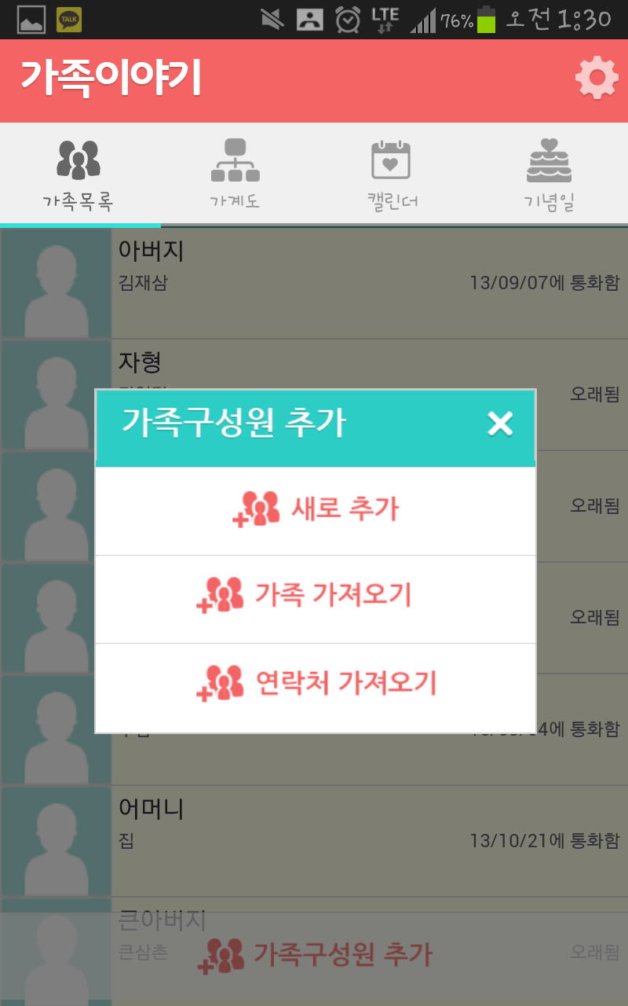 | 가족 구성원 추가 메뉴  새로 추가 시 새로운 가족을 직접 등록  연락처 가져오기 시 안드로이드 Contact List에서 정보를 가져올 수 있는 기능 구현  가족 가져오기 시 안드로이드 Contact로부터 가족 추출 알고리즘 구현
가족 연락처 2

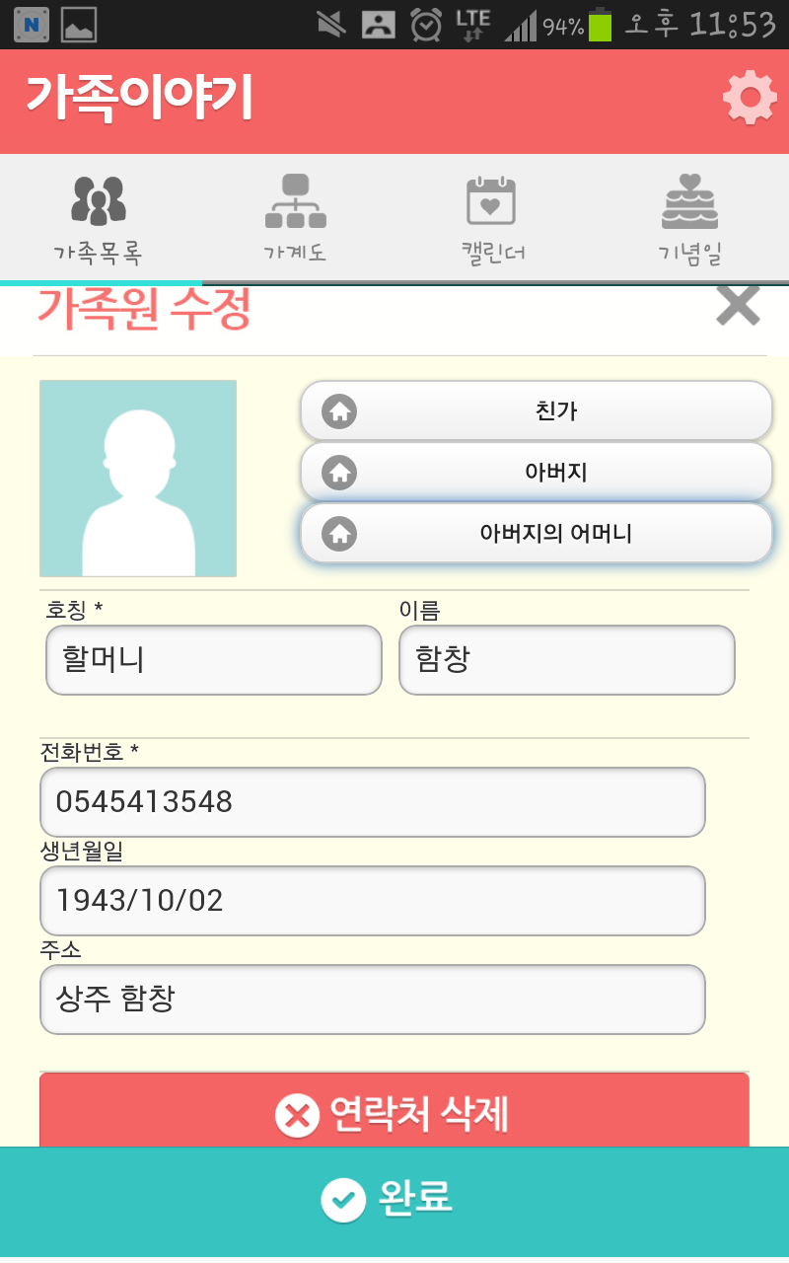 | *표시(호칭과 전화번호)만을 등록할 수 있도록 구성.  생년월일 입력 시 기념일 테이블과 연동되어 등록되며 매 해마다 알려주게 됨.  우측 상단 가족관계를 통해 호칭을 알아서 찾아줄 수 있는 편의 기능을 제공
가족 연락처 3

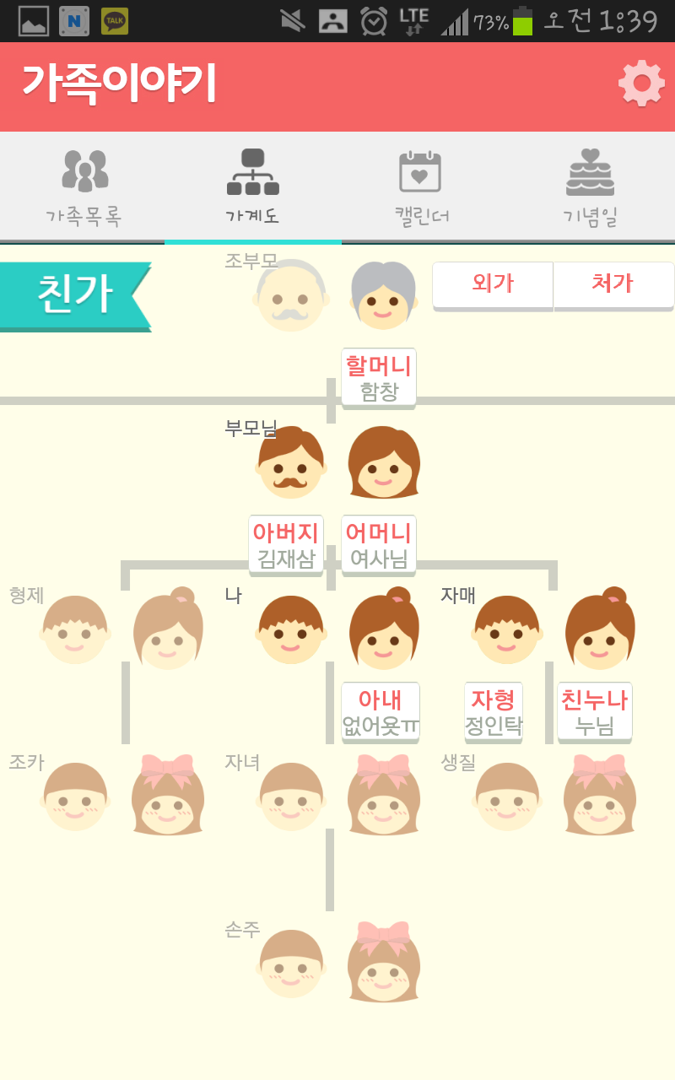 | 가계도 및 호칭을 한 눈에 볼 수 있게 구성  가족 데이터베이스에 저장된 데이터를 기반으로 가계도의 케릭터를 활성화  기본자료구조는 배열이며 가족관계의 Domain지식에 따른 Indexing 처리를 하였으며 이를 통해 가족관계 및 호칭을 찾아내는 방식의 알고리즘 구현  내부적으로 약 140여개의 호칭 정리
가계도
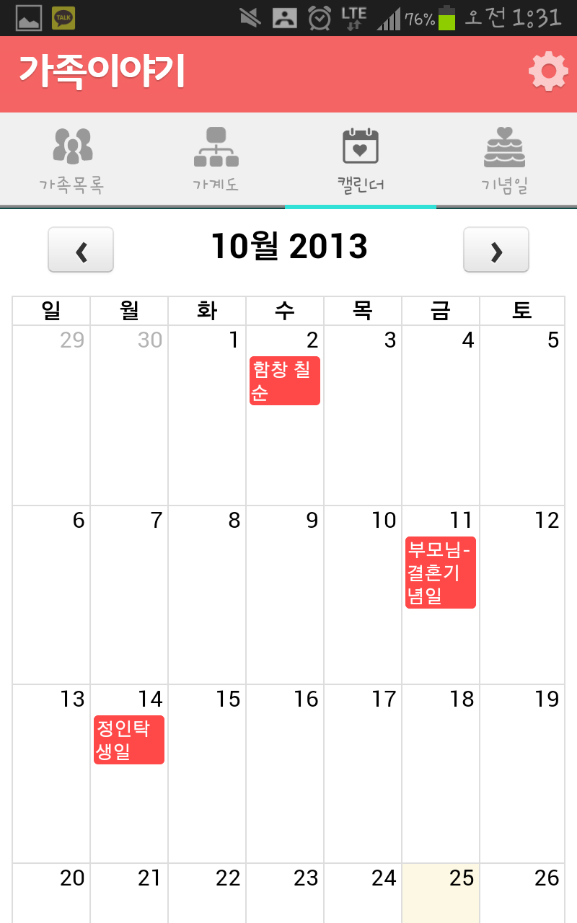 | 현재 저장되어있는 기념일 테이블을 기반하여 가족의 기념일을 출력  터치하여 간단한 기념일 등록 가능
월별 캘린더 | 현재 저장되어있는 기념일 테이블을 기반하여 가족의 기념일을 출력  터치하여 간단한 기념일 등록 가능

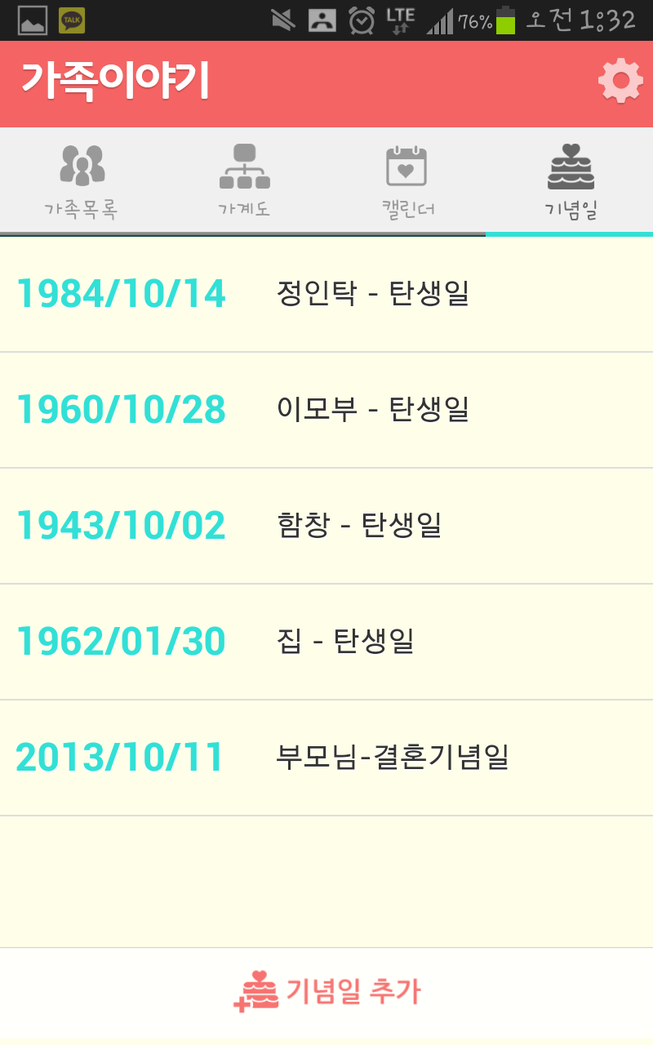 | 기념일 테이블은 가족 테이블과 연관  생년월일이나 특수 기념일(결혼식 등) 선택 한 값을 기반으로 하여 매 해마다의 기념일(생일, 첫돌, 두돌, 환갑, 칠순, 팔순, 결혼기념일, 금혼식, 회혼식 등)을 계산하며 월별 캘린더에 출력
기념일

